Práctica 1

Ramón Jesús Torres Madrid
David López Maldonado

Características del PC.



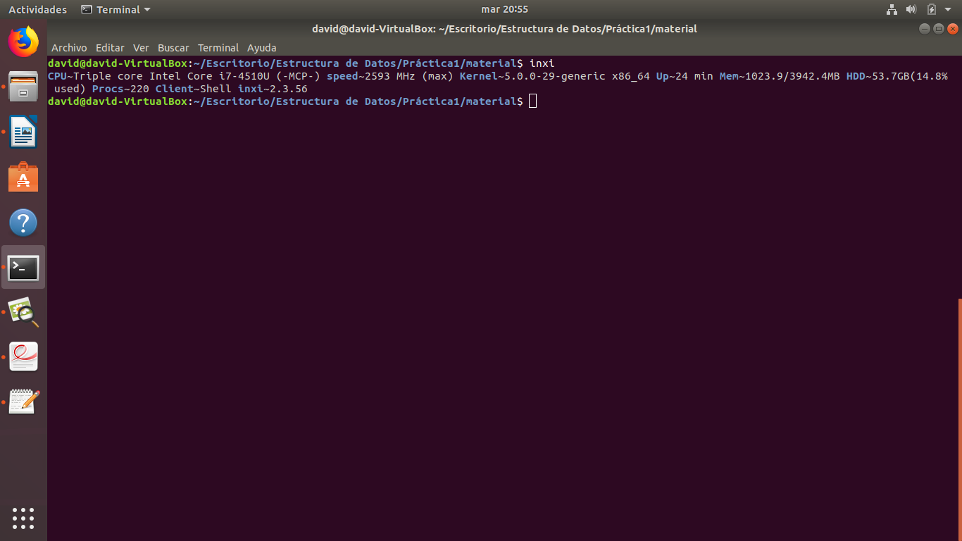
Ejercicio 1.

Eficiencia teórica:

Nos encontramos ante el siguiente código:

void ordenar(int *v, int n) {

for (int i=0; i<n-1; i++)
for (int j=0; j<n-i-1; j++)
if (v[j]>v[j+1]) { 3OE← O(1)
int aux = v[j]; 2OE← O(1)
v[j] = v[j+1]; 3OE← O(1)
v[j+1] = aux; 2OE← O(1)
}
}

Ahora nos centraremos en el for más interno:

Si tenemos en cuenta lo visto en clase, tendremos lo siguiente:

n-i-1-0+1 = n-i

Es decir:

Para terminar, nos centramos en el for más externo:

Por un lado tenemos:

n-1-0+1 = n

Y por el otro una progresión aritmética:

Como vimos en clase, se iban haciendo parejas desde el principio y final, asique:

Asique finalmente obtenemos:

Eficiencia empírica:

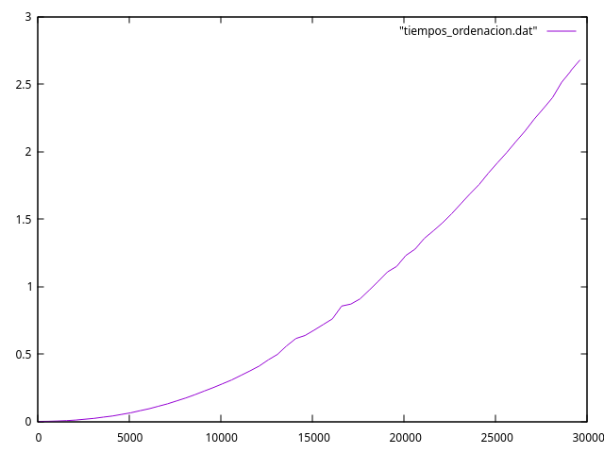
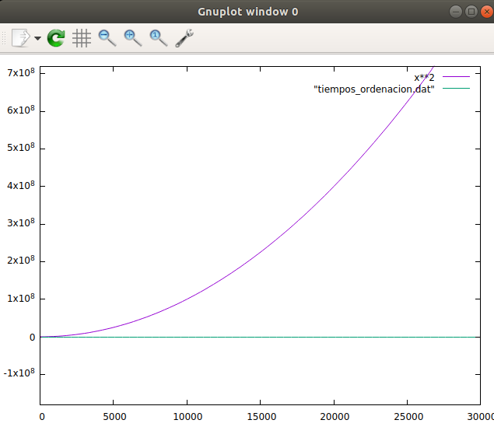
Concatenación de la eficiencia empírica y la eficiencia teórica sin ajuste:

Ejercicio 2.

FIT: data read from "tiempos_ordenacion.dat"
format = z
#datapoints = 60
residuals are weighted equally (unit weight)

function used for fitting: f(x)
f(x) = a**x+b*x+c
fitted parameters initialized with current variable values

iter chisq delta/lim lambda a b c
0 1.7731264234e+10 0.00e+00 6.62e+14 1.000000e+00 1.000000e+00 1.000000e+00
1 1.7731264234e+10 -1.31e-06 6.62e+13 1.000000e+00 1.000000e+00 1.000000e+00

After 1 iterations the fit converged.
final sum of squares of residuals : 1.77313e+10
rel. change during last iteration : -1.30517e-11

degrees of freedom (FIT_NDF) : 57
rms of residuals (FIT_STDFIT) = sqrt(WSSR/ndf) : 17637.3
variance of residuals (reduced chisquare) = WSSR/ndf : 3.11075e+08

Final set of parameters Asymptotic Standard Error
======================= ==========================
a = 1 +/- 2.287e-12 (2.287e-10%)
b = 1 +/- 0.2922 (29.22%)
c = 1 +/- 4679 (4.679e+05%)

correlation matrix of the fit parameters:
a b c
a 1.000
b -0.436 1.000
c 0.259 -0.864 1.000

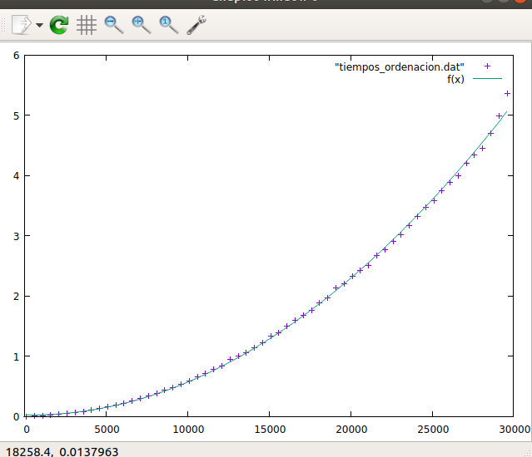

f(x) = a**x+b*x+c

Ejercicio 3.

Eficiencia teórica:

El algoritmo planteado se trata de la búsqueda binaria, plantea la idea siguiente:

Se busca un elemento en un vector ordenado, al principio se calcula la mitad del vector, en el caso de que éste sea el elemento, se acaba la búsqueda. En caso contrario, se plantean 2 opciones, por un lado, que el elemento buscado sea menor que el elemento de la mitad, por lo que el elemento se encontrará entre inf y med-1, la otra opción es su viceversa, es decir, que el elemento sea mayor que el de la mitad, por lo que se encontraría entre med+1 y sup, de esta manera, no se realizará una búsqueda continua en todo el vector, sino que se irá fraccionando hasta encontrar o no este elemento.

El código planteado es el siguiente:

int operacion(int *v, int n, int x, int inf, int sup) {
int med; 1OE← O(1)
bool enc=false; 2OE← O(1)
while ((inf<sup) && (!enc)) { 3OE← O(1)
med = (inf+sup)/2; 3OE← O(1)
if (v[med]==x) 2OE← O(1)
enc = true; 1OE← O(1)
else if (v[med] < x) 2OE← O(1)
inf = med+1; 2OE← O(1)
else
sup = med-1; 2OE← O(1)
}
if (enc) 1OE← O(1)
return med;
else 1OE← O(1)
return -1;
}

Ahora nos centraremos en el while:

Como vimos en clase, en este caso el while utilizará un caso u otro, es decir, no realizará todas las operaciones, o else if, o else, ya que el primer if lo que haria sería terminar, no se tiene en cuenta.

Es por esto que se debe considerar como un log₂(n):

Eficiencia empírica:

La anormalidad es que al tratar enteros que no son potencia de 2, ocurre lo que se puede ver en la gráfica debido a los tiempos de ejecutar log₂ de el conjunto de números dados. Es por esto que al hacero con números potencia de 2, los tiempos del algoritmo se suavizan al no dar tantos números como se obtendría mediante la forma lineal.
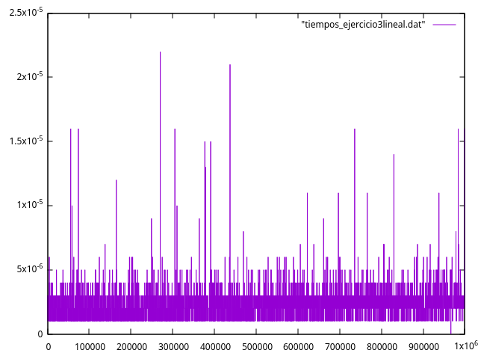

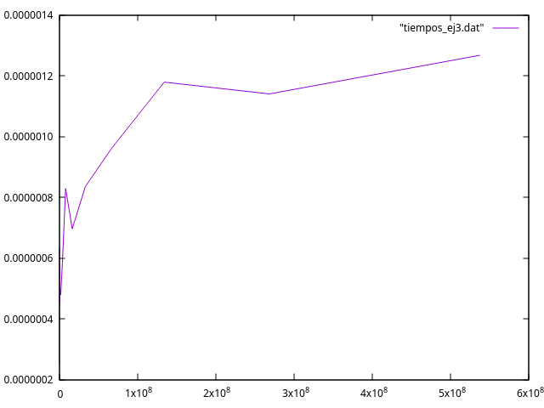

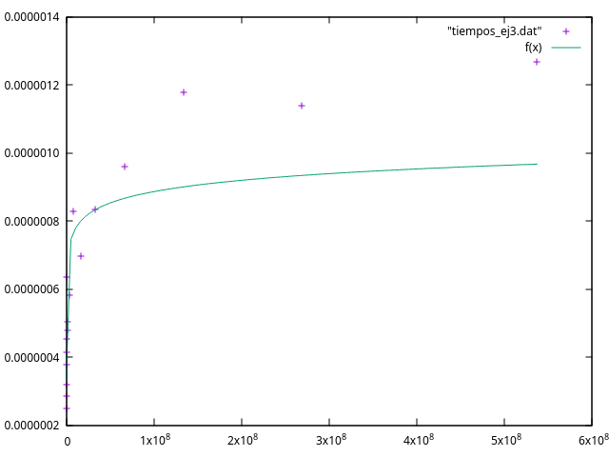

FIT: data read from "tiempos_ej3.dat"
format = z
#datapoints = 17
residuals are weighted equally (unit weight)

function used for fitting: f(x)
f(x) = a*(log(x)/log(2))
fitted parameters initialized with current variable values

iter chisq delta/lim lambda a
0 5.4220138317e-11 0.00e+00 2.49e-06 1.166039e-07
3 4.5669623288e-13 -1.26e-02 2.49e-09 3.334081e-08

After 3 iterations the fit converged.
final sum of squares of residuals : 4.56696e-13
rel. change during last iteration : -1.25576e-07

degrees of freedom (FIT_NDF) : 16
rms of residuals (FIT_STDFIT) = sqrt(WSSR/ndf) : 1.68948e-07
variance of residuals (reduced chisquare) = WSSR/ndf : 2.85435e-14

Final set of parameters Asymptotic Standard Error
======================= ==========================
a = 3.33408e-08 +/- 1.919e-09 (5.754%)

f(x) = a*(log(x)/log(2))

Ejercicio 4.

void ordenar(int *v, int n) {
bool cambio=true; 2OE← O(1)
for (int i=0; i<n-1 && cambio; i++) { 6OE← O(1)
cambio=false; 1OE← O(1)
for (int j=0; j<n-i-1; j++) 5OE← O(1)
if (v[j]>v[j+1]) { 3OE← O(1)
cambio=true; 1OE← O(1)
swap (v[j],v[j+1]); //incluir algorithm 4OE← O(1)
}
}
}

En el mejor caso, solo realizaría el bucle interno, puesto que no habría cambio, dejando la variable cambio a false, y no entrando de nuevo al primer for.

Eficiencia teórica (Mejor Caso):

Si tenemos en cuenta lo visto en el ejercicio 1, tendremos lo siguiente:

n-i-1-0+1 = n-i

Es decir:

Y como se ejecutará una vez, se quedaría en n-i Є O(n)

Eficiencia empírica (Mejor Caso):
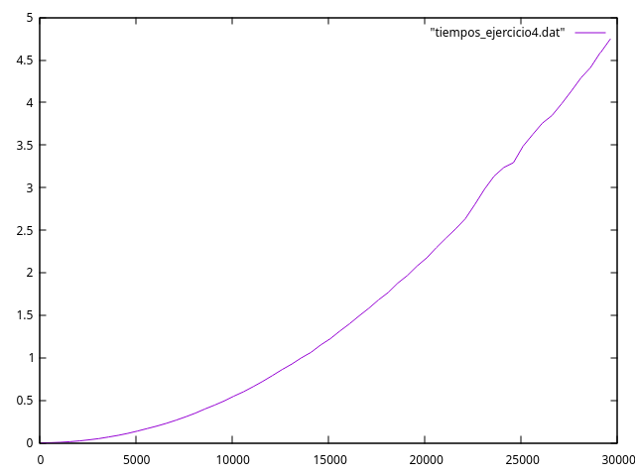
No contemplo ninguna mejora en comparación con la teórica.

Ejercicio 5.

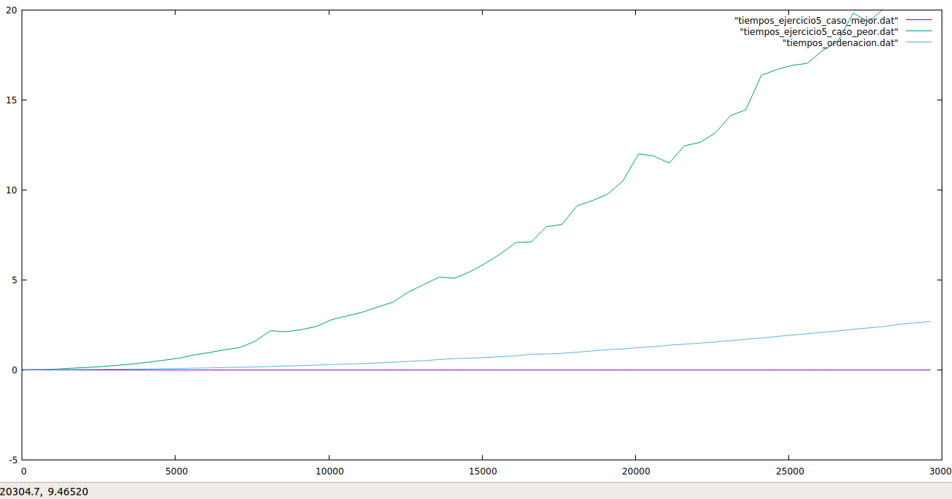
Hay una gran diferencia entre el mejor de los casos y el peor de los casos. En cuanto al ordenación por burbuja aleatoria observamos que los tiempos son mejores en el caso más ideal. Para generar el mejor de los casos hemos ordenado el vector antes de pasarle el algoritmo. En el caso del peor de los casos hemos ordenado el vector alrevés.

FIT: data read from "tiempos_ordenacion.dat"
format = z
#datapoints = 60
residuals are weighted equally (unit weight)

function used for fitting: f(x)
f(x) = a*x**2 +b*x+c
fitted parameters initialized with current variable values

iter chisq delta/lim lambda a b c
0 9.4779953249e+18 0.00e+00 2.29e+08 1.000000e+00 1.000000e+00 1.000000e+00
12 1.4398209622e-01 -2.74e-07 2.29e-04 5.901385e-09 -4.598669e-06 2.262233e-02

After 12 iterations the fit converged.
final sum of squares of residuals : 0.143982
rel. change during last iteration : -2.73677e-12

degrees of freedom (FIT_NDF) : 57
rms of residuals (FIT_STDFIT) = sqrt(WSSR/ndf) : 0.0502593
variance of residuals (reduced chisquare) = WSSR/ndf : 0.002526

Final set of parameters Asymptotic Standard Error
======================= ==========================
a = 5.90138e-09 +/- 9.679e-11 (1.64%)
b = -4.59867e-06 +/- 2.971e-06 (64.6%)
c = 0.0226223 +/- 0.01909 (84.38%)

correlation matrix of the fit parameters:
a b c
a 1.000
b -0.968 1.000
c 0.738 -0.861 1.000

Ejercicio 6.

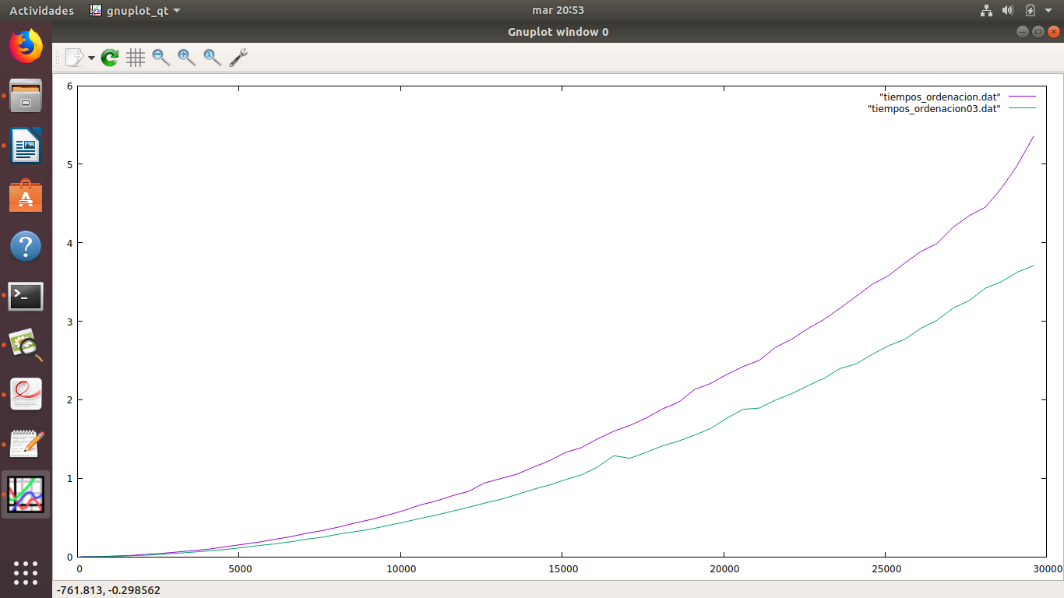
Con optimización 03 hay una mejora en los tiempos esto se debe a que al optimizar el compilador usa un menos número de instrucciones por lo que es más eficiente.

Ejercicio 7.
Hemos modificado el fichero .csv ya que con los valores que utilizabamos para las anteriores funciones el odenador no era capaz de operar. El tamaño comienza en 100, tiene un crecimiento de 100 hasta 1500. La matriz es de dimensiones tam x tam. En la gráfica podemos observar como el aumento del tiempo es exponencial a cuanta mayor cantidad de datos:

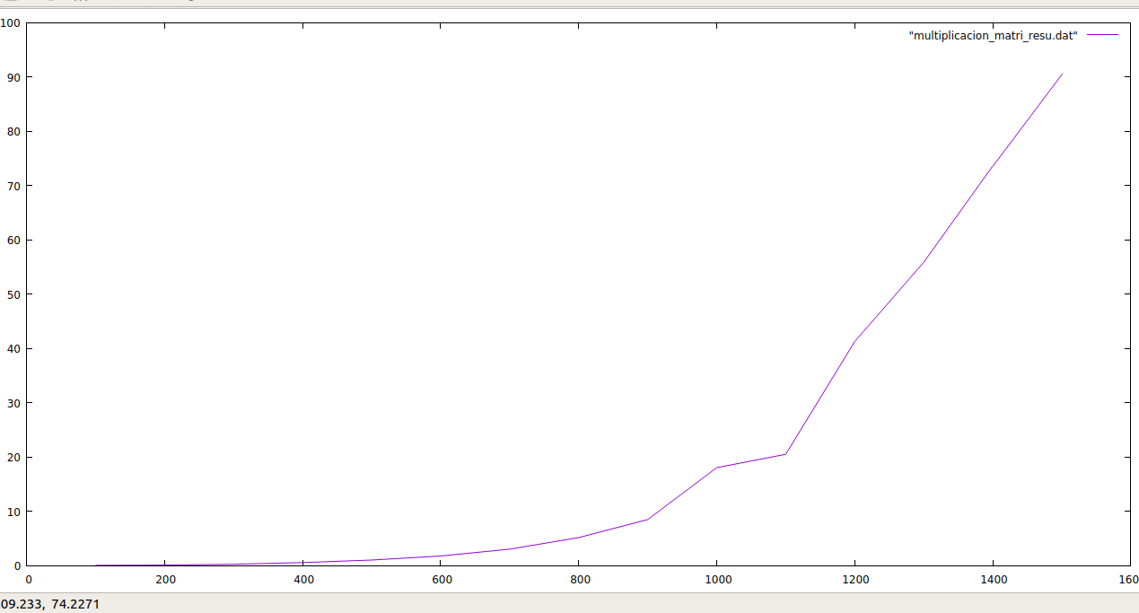
Ejercicio 8.

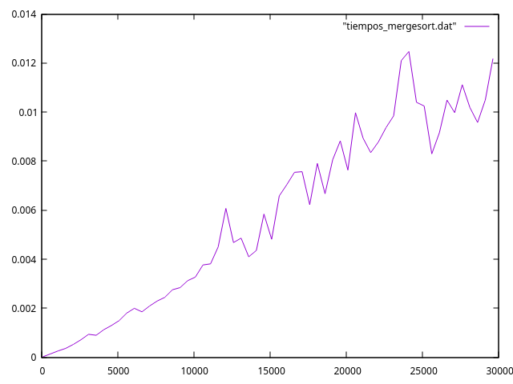

Ajuste con n(log)n:

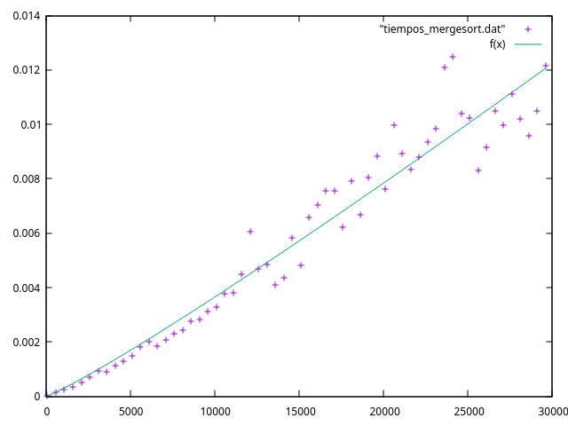
FIT: data read from "tiempos_mergesort.dat"
format = z
#datapoints = 60
residuals are weighted equally (unit weight)

function used for fitting: f(x)
f(x) = a*x*(log(x)/log(2))
fitted parameters initialized with current variable values

iter chisq delta/lim lambda a
0 3.6726828941e+12 0.00e+00 2.47e+05 1.000000e+00
4 4.8303243741e-05 -1.58e-01 2.47e+01 2.744131e-08

After 4 iterations the fit converged.
final sum of squares of residuals : 4.83032e-05
rel. change during last iteration : -1.57615e-06

degrees of freedom (FIT_NDF) : 59
rms of residuals (FIT_STDFIT) = sqrt(WSSR/ndf) : 0.00090482
variance of residuals (reduced chisquare) = WSSR/ndf : 8.18699e-07

Final set of parameters Asymptotic Standard Error
======================= ==========================
a = 2.74413e-08 +/- 4.721e-10 (1.721%)

